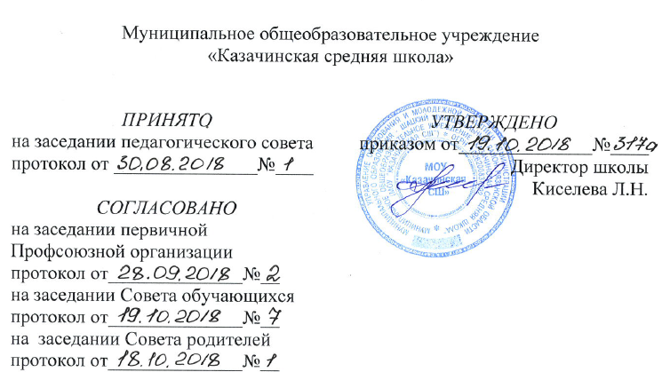
Муниципальное общеобразовательное учреждение
«Казачинская средняя школа»

ПРИНЯТО  на заседании педагогического совета  протокол от _______________№____  СОГЛАСОВАНО  на заседании первичной  Профсоюзной организации  протокол от______________№__  на заседании Совета обучающихся протокол от______________№__  на заседании Совета родителей  протокол от______________№__ | УТВЕРЖДЕНО  приказом от______________№____  Директор школы  Киселева Л.Н.

ПОЛОЖЕНИЕ
об организации дежурств и перемен

1. Общие положения
1.1. Настоящее Положение является обязательным для исполнения всеми участниками образовательного процесса МОУ «Казачинская СШ».
1.2. Настоящее Положение разработано в соответствии с Законом РФ «Об образовании», Постановлением Главного государственного санитарного врача Российской Федерации от 10.07.2015 № 26 «Об утверждении СанПиН 2.4.2.3286-15», Уставом МОУ «Казачинская СШ», локальными актами ОУ.
1.3. Положение определяет права и обязанности субъектов организации дежурства по ОУ; обязанности дежурных учителей по ОУ; обязанности дежурного классного руководителя и класса.
1.4. Положение является нормативным документом прямого действия.
1.5. Цель организации дежурства в ОУ:
- обеспечение безопасности жизнедеятельности, сохранение жизни и здоровья обучающихся и работников школы во время нахождения в школе;
- привитие навыков поведения в общественных местах;
- профилактика детского травматизма на переменах.
1.6. Задачи организации дежурства по школе во время учебного дня:
- защита жизни и здоровья учащихся во время образовательного процесса;
- обеспечение противопожарного и дисциплинарного порядка во время образовательного процесса в школе;
- исполнение пропускной системы в школе.
1.7. Общее руководство организацией дежурства и назначение дежурных администраторов возлагается на руководителя учреждения – директора школы.
1.8. Директор ОУ утверждает график дежурства администрации, учителей, а также классов.

2. Организация дежурства
2.1. Согласно утвержденному графику для осуществления дежурства по школе, назначаются:
- дежурный администратор;
- дежурный класс с классным руководителем;
- дежурные учителя.
2.2. При осуществлении дежурства дежурный учитель, класс, администратор руководствуются: Уставом школы, разработанными инструкциями по дежурству и пожарной безопасности, правилами поведения для учащихся.

3. Обязанности
3.1. Дежурного администратора:
- контроль за организацией дежурства по школе с 7.50 до 17.00;
- проверка постов учащихся из числа дежурного класса;
- проверка дежурства учителей по этажам (согласно графика);
- контроль за исполнением пропускной системы школы;
- контроль за дежурством учащихся по столовой;
- контроль за выполнением учащимися требований санитарно-гигиенических норм и правил;
- обеспечение порядка во время передачи обучающихся родителям, учителям, воспитателям, сопровождающим автобуса.
3.2. Дежурного учителя:
- организация дежурства согласно графику на закрепленном посту;
- оповещение дежурного администратора о нарушении порядка обучающимися.
3.3. Дежурного класса и классного руководителя:
- организация дежурства класса согласно утвержденному графику и инструкции по организации дежурства по школе;
- нахождение дежурных учащихся на закрепленных постах в течение перемен;
- организация и проведение дежурства по столовой, помощь работникам столовой, осуществление дежурства на входе в столовую;
- обеспечение порядка в школе во время перемен.

4. Порядок организации и проведения перемен
4.1. Заместитель директора по воспитательной работе вносит предложения по улучшению условий проведения перемен в общеобразовательном учреждении, оказывает методическую помощь в проведении перемен, проводит инструктаж учителей и классных руководителей по технике безопасности на переменах, осуществляет контроль за соблюдением правил безопасного поведения обучающихся во время перемен, незамедлительно информирует директора школы о случаях травматизма детей и взрослых, произошедших в школе, осуществляет мониторинг организации проведения перемен.
4.2. Дежурный администратор в соответствии с графиком дежурства назначает дежурных учителей, ответственных за организованное проведение перемен в школе, осуществляет контроль за проведением перемен, оперативно информирует директора о случаях травматизма обучающихся и сотрудников образовательного учреждения.
4.3. Дежурный учитель руководит организацией перемен, привлекает к организованному проведению перемен учителей физической культуры и учителей-предметников, ведущих уроки на данном этаже, обучающихся дежурного класса. Оперативно информирует дежурного администратора о случаях травматизма обучающихся и сотрудников образовательного учреждения. В целях преодоления гиподинамии не менее 50% времени, отводимого на перерыв между уроками, выделяет на подвижные игры и занятия.
4.5. Учитель-предметник обеспечивает во время перемен надлежащий порядок и дисциплину в закрепленном за ним классе согласно учебному расписанию, принимает участие в организованном проведении перемен.
4.6. Обучающиеся дежурного класса участвуют в организации проведения перемен в общеобразовательном учреждении, поддерживают порядок и дисциплину.

5. Организация управления
5.1. Контроль за организацией проведения перемен осуществляет директор
общеобразовательного учреждения, его заместитель и (или) дежурный администратор.
5.2. Заместитель директора по воспитательной работе еженедельно представляет итоги организации проведения перемен на административной планерке.
5.3. Итоги контроля анализируются на совещаниях при директоре не реже одного раза в месяц.

6. Срок действия Положения
Данное положение действительно до дня отмены его действия или замены его новым.

